 | ISTITUTO COMPRENSIVO STATALE VARESE 1 “DON RIMOLDI”  Scuola dell’Infanzia, Primaria e Secondaria I° grado  Via Pergine, 6 - 21100 Varese - Codice Fiscale 80101510123  Tel. 0332/331440 Fax 0332/334110  VAIC86900B@istruzione.it VAIC86900B@pec.istruzione.it  Sito www.icvarese1donrimoldi.gov.it  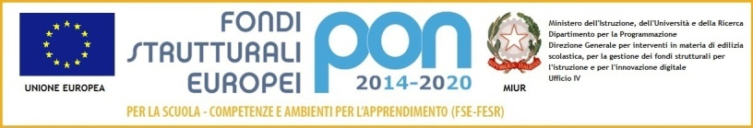 | 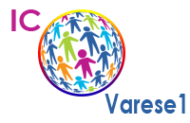  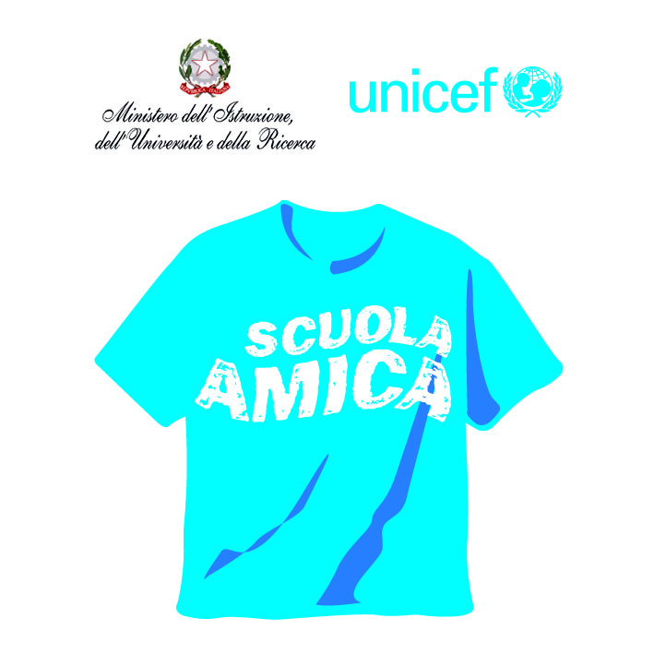
Prot.digitale Varese 20/04/2021

Oggetto: Determina affidamento diretto Esami Certificazioni Linguistiche: Ket e Pet , ai sensi dell’art. 36, comma 2, lettera a) del D.Lgs. 50/2016, per un importo contrattuale pari a € 434,00 (IVA inclusa).
C.I.G. ZE83168D47
Visto il progetto “Certificazioni linguistiche internazionali di lingua inglese” inserito nel PTOF 2019/2022; Vista la necessità di provvedere all’iscrizione dei candidati interessati agli esami delle certificazioni linguistiche Ket e Pet ;
Ritenuto opportuno provvedere in merito effettuando il relativo impegno di spesa;
Accertato che sussiste la copertura finanziaria;
Visto il decreto legislativo 18.04.2016, n. 50, ed in particolare il comma 2 dell’art.32, il quale prevede che, prima dell’avvio delle procedure di affidamento dei contratti pubblici, le stazioni appaltanti, in conformità ai propri ordinamenti, decretino o determinino di contrarre, individuando gli elementi essenziali del contratto e i criteri degli operatori economici e delle offerte;
Visto il Decreto Interministeriale n° 129 del 28 agosto 2018 “Regolamento recante istruzioni generali sulla gestione amministrativo-contabile delle istituzioni scolastiche” ai sensi dell'articolo 1, comma 143, della legge 13 luglio 2015, n. 107;
Viste le attestazioni di versamento a favore di questa amministrazione per l’iscrizione agli esami di certificazione linguistica pervenute dagli alunni interessati;
Verificato che alla data odierna non risultano attive Convenzioni Consip per la fornitura in oggetto;
Ritenuto di procedere per l’acquisizione della fornitura in oggetto ai sensi degli artt. 30, co. 1, e 36, co. 1, del d. lgs n. 50/2016, nel rispetto dei principi di economicità, efficacia, tempestività;
Tenuto conto che i motivi sopra esposti, in relazione ai tempi e all’importo finanziario del servizio, giustificano il ricorso alla procedura di affidamento diretto di cui all’art 36 comma 2 lett a) del Dlgs n.50/2016;
DISPONE
l’affidamento diretto ai sensi dell’art.36-comma 2 lett.a)-del d.lgs.n.50/2016 e s.m.i, alla English Language Centre E C. sas di Varese per lo svolgimento del seguente servizio:
Il numero di alunni da esaminare sarà di: Ket for Schools n. 4 , Pet n. 1; I giorni degli esami saranno:
• giovedì 8 giugno, per n. 4 candidati per la certificazione Ket, presso la sede del English Language Centre in Varese
• sabato 12 giugno per n. 1 candidati per la certificazione Pet, presso la sede del English Language Centre in Varese.
L’importo è così determinato:
- Nr. 4 esami certificazione Ket €. 85,50 ad alunno costo totale € 342,00;
- Nr. 1 Esami certificazione Pet € 92,00,
di autorizzare la spesa complessiva € 434,00 da imputare alla categoria di destinazione A2.5.5 altre spese di partecipazione e organizzazione; Ai sensi dell’art. 31 comma 1 del D.Lgs 50/2016 , Responsabile del Procedimento è il Dirigente scolastico Prof.ssa Luisa Oprandi
LA DIRIGENTE SCOLASTICA
Luisa Oprandi Firma autografa sostituita a mezzo stampa ai sensi dell’ art. 3, comma 2 del decreto legislativo n. 39/93

